III) Le son numérique :
- Introduction :

Le son est une onde qui peut se présenter graphiquement. Tel que l’oreille le
perçoit, ce son est appelé "son analogique". (Voir figure II.56)
L’ordinateur ne connaissant que le langage binaire, le signal analogique doit être codé
en signal numérique afin de pouvoir le stocker en mémoire et le traiter. Cette opération
est appelée numérisation ou échantillonnage (Voir figure II.57). Une fois numérisé, un
son peut être édité, modifié, analysé ou restitué.
- Caractéristiques du son numérique :
Tous les sons simples, tels qu'une note de musique, peuvent être décrits de manière
exhaustive par trois paramètres : la hauteur, l'intensité (appelée aussi volume) et le
timbre. Ces trois critères correspondent respectivement à trois caractéristiques de
l'onde qui sont sa fréquence, son amplitude et sa constitution harmonique.
Le son résulte de l’effet que font les vibrations de l’air sur notre oreille. Un son est
caractérisé par 3 caractéristiques physiques :
• Intensité (ou Volume) : c’est la force avec laquelle l’onde sonore frappe les
tampons de l’oreille. Il y a des sons faibles et des sons forts. L’intensité sonore est
mesurée en décibel (db), au delà de 120 db on commence à sentir des douleurs dans
les oreilles.
- Acquisition d'un son :

Activité 1 :page 71

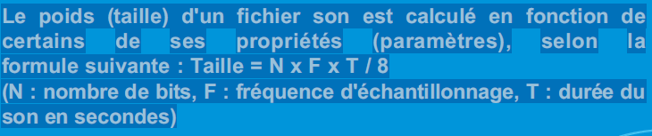

- Traitements d'un son :
- Découpage d'une partie d'un fichier son
Activité 4 :page 75
Démarche à suivre pour éliminer une partie :
Ouvrir l’audio à traiter
Activer l’outil de sélection
Glisser la souris jusqu’à la fin du partie supprimer
Activez menu Edition
Choisir option effacé
- Mixage de deux fichiers son
Activité 5 : page 76
Démarche à suivre pour mixer
Choisir l’option importer du menu fichier
Choisir la deuxième chonson à mixer
Remarque
Vous pouvez faire des étranglements du son (diminuer son amplitude) au début et
à la fin d'une séquence pour éviter le commencement d'une séquence à haute
amplitude ou la coupure brusque d'une séquence audio.
Pour réussir l'opération de mixage, il est utile d'agir sur les amplitudes des sons à
mixer pour ne pas avoir un chevauchement de sons sans arriver à bien entendre l'un
d'eux.
Voir figure 70 page 77
- Appliquer des effets
Activité 6 : page 77
Activité 4 :page 75
Démarche à suivre pour appliquer un effet à une partie :
Ouvrir l’audio à traiter
Activer l’outil de sélection
Glisser la souris jusqu’à la fin du partie à tariter
Activez menu EFFET
Choisir l’effet voulu
5.Formats d'un fichier son :
voir tableau page 79

IV. La vidéo numérique :
- Définition :
La vidéo numérique est la technique de transformation d’images animées en signaux
électriques (signaux vidéo), destinée à permettre leur diffusion ou leur enregistrement.
On peut publier une vidéo sur Internet, l’envoyer par courrier électronique, la diffuser sur
CD, SVCD, un DVD.
- Caractéristiques d’une séquence vidéo :
- Une séquence vidéo est caractérisée par :
- - La dimension d’image : par exemple
- 720 x 576
- - La taille du fichier : mesurée en Mo
- - La vitesse : La vidéo est une session
- de 25 images par seconde en moyenne
- qui apparaît en mouvement.
- - Le système : exemple PAL / SCAM
- - Le format : AVI, MPEG
- Acquisition d’une séquence vidéo :

Activité 1 :
Utilisez un caméscope ou un magnétoscope analogique pour acquérir une séquence
vidéo sur votre disque dur.
- stockées sur la cassette vidéo vers
Une séquence vidéo peut être acquise à partir d'une source analogique, issue de la
télévision, d'un caméscope (ou un magnétoscope) analogique utilisant une cassette
- vidéo de type VHS, SVHS ou Hi 8.

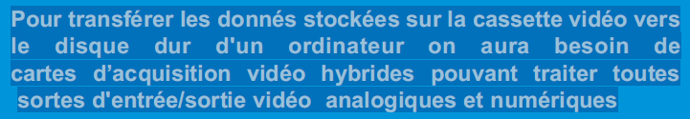

- la cassette vidéo vers
voir figure 73 page 80

- 4. Montage vidéo :v
Avant d'entamer cette étape on doit disposer de toutes les séquences vidéo et audio de
votre film. Le montage vidéo consiste à organiser ces séquences, d'appliquer des effets
de transition, d'ajouter le titrage et d'insérer et d'ajuster les bandes sonores selon les
besoins.
Il existe plusieurs logiciels de montage vidéo, gratuit ou commerciaux (qui sont
généralement fournis avec les cartes d'acquisition vidéo mais on va utiliser MOVIE MAKER idéo hybrides pouvant
fA. Importation des séquences vidéo et des images
- AjoAjouter les séquences à traiter (ajouter les images et les vidéo ou webcam) du menu accueille
- Glisser avec la sourie les séquences ou les images dans la zone de montage er
B. Application d'une transition :
- Après avoir choisi le séquences et les images
- Activer le menu animation et choisir la transition voulue

- Application d’effet
- Après avoir choisi le séquences et les images
- Activer le menu effet visuel
- Choisir l’effet voulu

D. Ajout du son D
- . cliquer sur ajouter musique dans menu accueille

- . choisir chonson

- E. Réalisation finale et création d'un film :f

- Cliquer sur Titre , Légende , Générique de menu accueille

- f
- f
- f
- f
- f
- f
- ff
- d'entrée/ analogiques et

